Samuel Caleb Martínez Hernández 6-A Ingeniería en Mecatrónica

Programación de robots industriales

Tarea 4

**Modos de movimiento de un robot**

Para conocer lo útil que puede llegar a ser un robot es necesario conocer sus propiedades, es decir, sus habilidades en cuanto al movimiento se refieren y las clases que hay de ellas.

Un robot cuanta con diferentes tipos o modos de movimiento, desde el mas simple hasta el mas complejo, dependiendo la tarea que se desee realizar, aquí podemos observar dichas clases:

* **Joint (Interpolación conjunta de ejes):** Este modo de movimiento cuenta con distintas características que lo conforman, tales como el hecho de que la velocidad entre eje y eje es constante y equivalente en cuanto al tiempo. No es lineal desde luego además de poseer un movimiento más armónico y no tan robotizado. 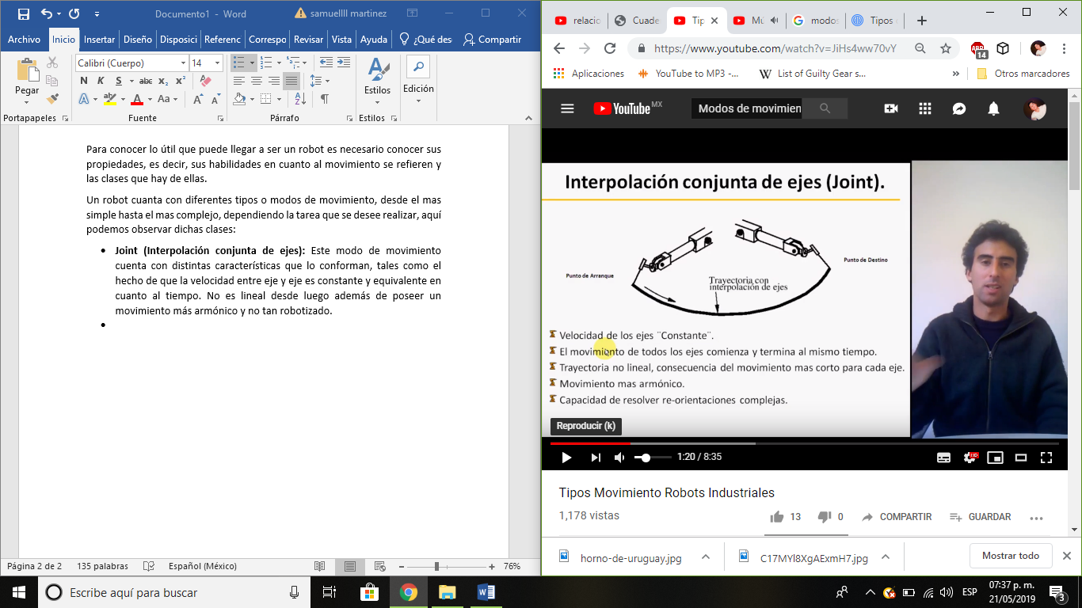
* **Interpolación Lineal:** ¿Que se puede decir de éste que su nombre no lo diga ya? A diferencia del **Joint**, este movimiento puede variar de velocidad durante el movimiento y bueno, obviamente sus ejes están coordinados para lograr la linealidad. 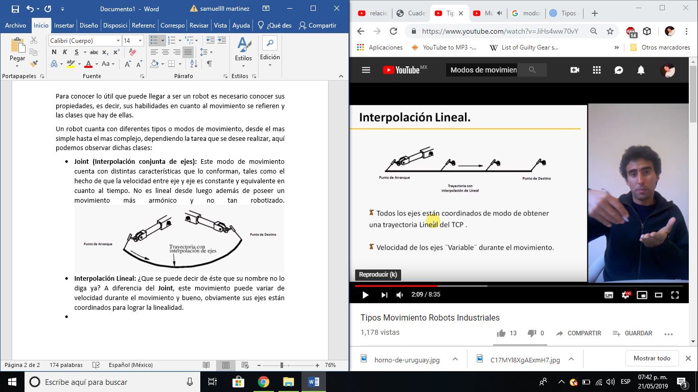
* **Interpolación Circular:** Este movimiento cuenta con 3 ejes coordinados de modo que al final el trayecto se a realizado un movimiento circular de 180° con una velocidad variable. 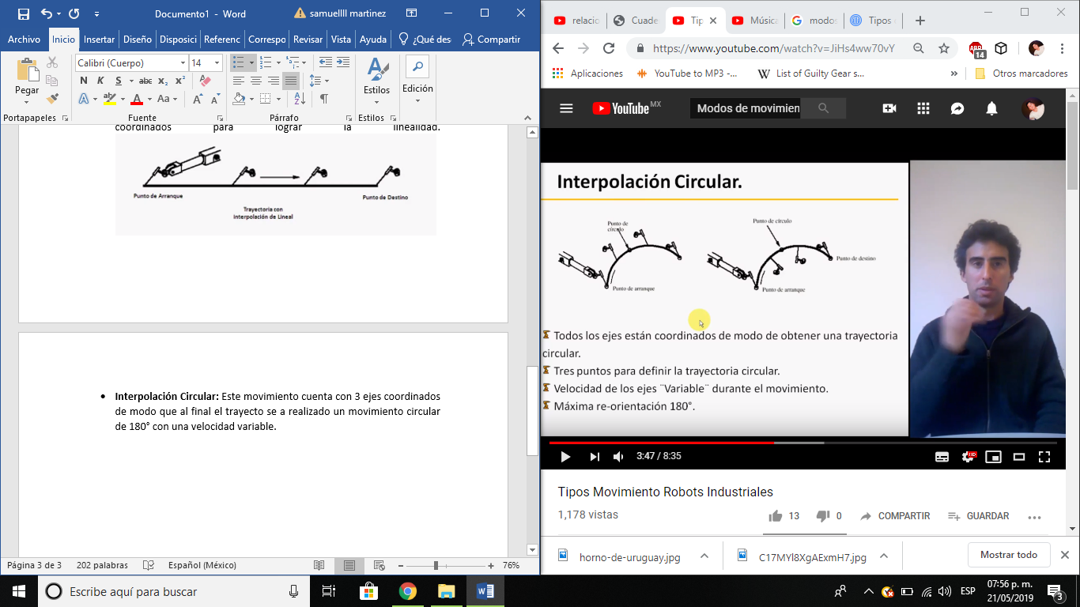
* **Trayectoria esquina (Zona):** Básicamente se trata de una trayectoria que empieza como un movimiento lineal y la tolerancia declara la finida con la que se realiza el movimiento de curva y vuelve a un movimiento lineal. 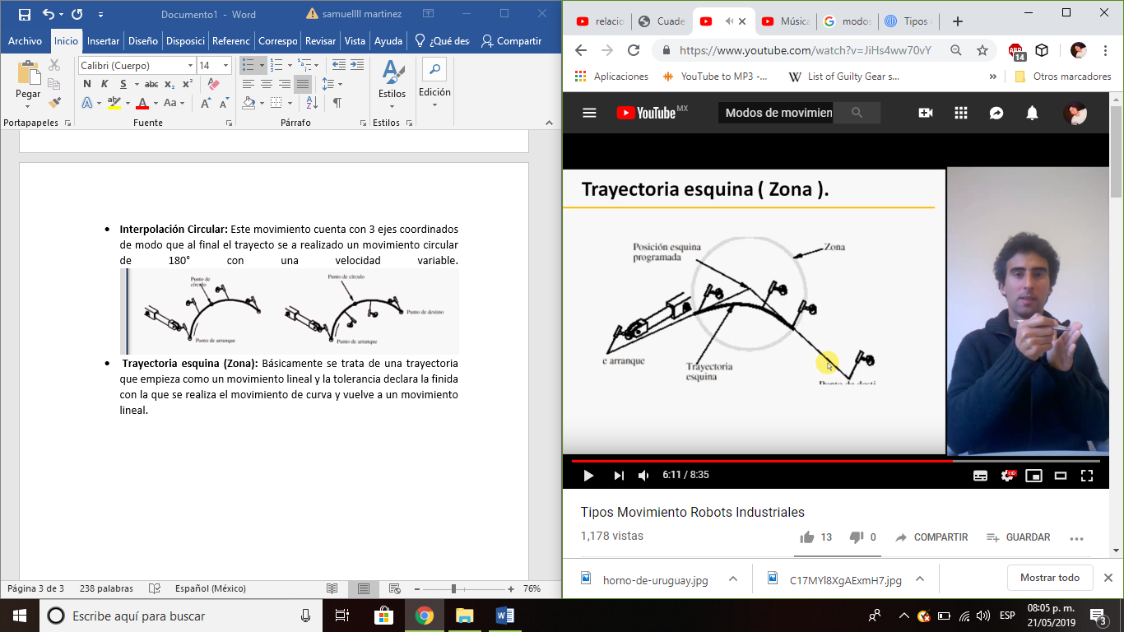

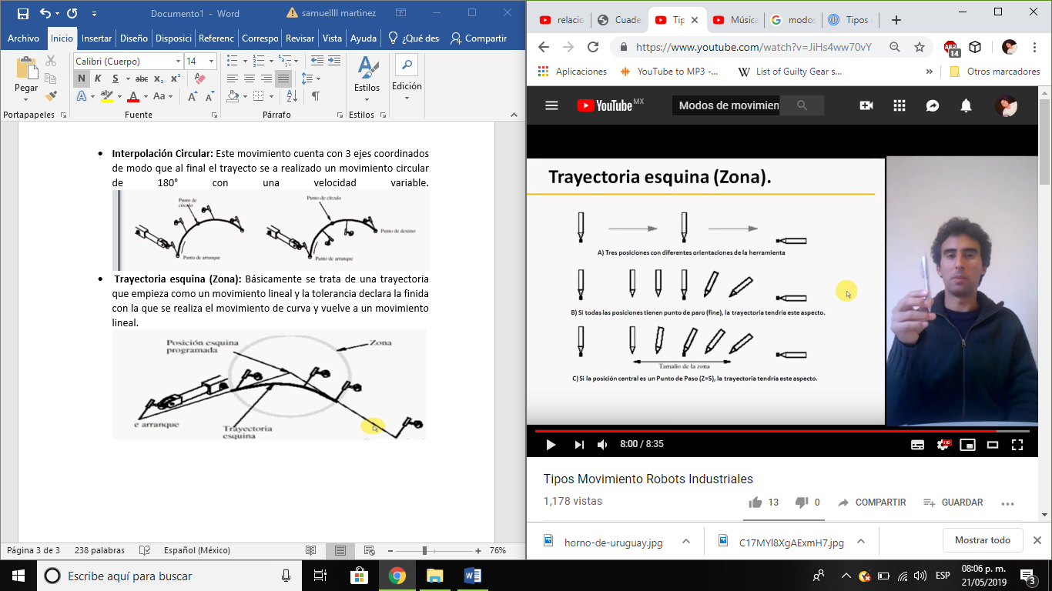

**Conclusión:** En resumen, con esto tipos de movimiento se pueden hacer diferentes conjuntos de procesos robotizados. Iniciando claro desde el hecho de ser un conjunto de movimientos lineales, circulares y la tolerancia que hay entre el traslado de uno a otro, dependiendo de factores como los ejes, velocidades y trayectorias.